МЕДИЦИНСКА ШКОЛА
ДОБОЈ

ИЗВЈЕШТАЈ СА РЕАЛИЗОВАНОГ STEAM ЧАСА НА МОЛЕКУЛАРНО ГЕНЕТИЧКОЈ СЕКЦИЈИ

ТЕМА : ГЕНЕТИЧКИ ИНЖЕЊЕРИНГ – МЕДИЦИНСКИ И ЕТИЧКИ АСПЕКТИ
ВЈЕЖБА : ИЗОЛОВАЊЕ ДНК МОЛЕКУЛЕ ИЗ ПЉУВАЧКЕ ЧОВЈЕКА И ВОЋА

СЛОБОДАН СРДИЋ
Информације о молекуларно генетичкој секцији

Молекуларно генетичка секција , као једна од млађих секција у Медицинској школи у Добоју, основана је школске 2021/2022 године као воља и жеља ученика према проучавању генетичких области.

Молекуларно генетичка секција има задатак да окупља ученике жељни истраживаља из научних области Молекуларне билогије и Генетике, да развијају љубав према биолошким наукама генетике, да своја усвојена знања и искуства стечена на похађању ове секције усмијере према свом будућем професионалном опредељењу.

Молекуларно генетичка секција бави се истраживањем :

Област цитогенетике; Област медицинске генетике ; Област фармакогенетике; Област молекуларне генетике;Генетика старења; Гентичко инжењерство ; Еволуцијска синтеза ; Насљедне болести ; Пољопривредна гентика ; Хумана гентика Онкогентика; Генетика популације

Учешће на Фестивалу науке

Чланови молекуларно генетичке секције учествовали су на Фестивалу науке, 2022.године у Баља Луци, гдје су изоловали молекулу ДНК из пљувачке , воћа и животињског ткива.
Ученици су покупили похвале од организатора, учесника , те веома значајна похвала је била од универзитетских професора са студијског програма Биологија у Бања Луци.

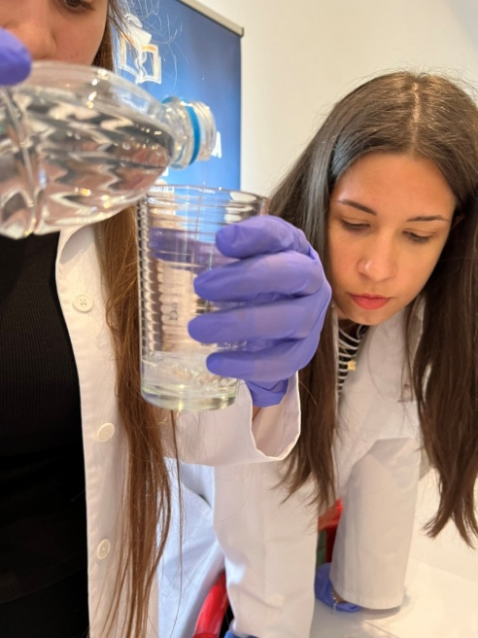
Чланови секције реализују експеримент на Фестивалу науке

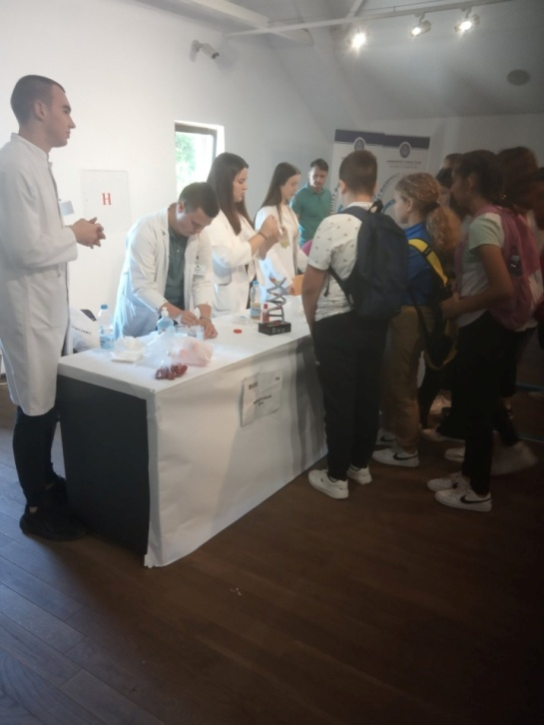
Извођење експеримента према публици –основна школа

Такође ученици који похађају Молекуларно генетичку секцију учествују на обиљежавању битних датуму везано за Генетику:

- Дан особа хемофилије
- Дан особа са Дауновим синдромом
- Дан молекуле ДНК
- Дан особа са рјетиким болестима
- Дан особа обољелих од канцера
Истраживање из области Генетичког инжењеринга и клонирања

Учесници молекуларно генетичке секције реализовали су тему из области Генетичког инжењринга. Идеја да се та област прошири ван медицинског аспекта довела је до тога да се истраже и социлошко етички аспекти и видици према питању злоупотребе људског генома у сврху науке.

Ученици су путем истраживања из одређених адекватних уџбеника, интернет страница које су везани за генетичке области , документованих емисија прикупљали податке, анализирали и постављали у репрезетативне презетације .

Такође дошло је до сарадње са социолошком секцијом гдје су размјењена искуства о датој проблематици, гдје су прикупљене одређене инфомрације о етичком погледу на приступу генетичког инжењеинга у медицинске сврхе и науку.

Мотивација ученика

Мотивацију ученика заснивати на научним чињеницама о испитивањима и истраживањима о нуклеинским киселинама и протеинима у свјетским научним лабораторијама. Започети дискусију о томе како је изгледао свијет у виду пољопривреде, здравства, фармације, технологије прије а како данас, колико је наука унапредовала у борби против насљедних болести. Ученици сами увиђају значај произвидње хибридних сојева биљака и животиња који су створени путем генетичког инжењеринга или вјештачке селекције ради пораста људи на планети Земљи и ради промјене климе .
Злоупоитребе гена у микробиолошким и етиолошким факторима. Развој технологије, репликационих маказа ради исјецања одређених ДНК дијелова и стварање вјештачких сојева ДНК.
Критички осврт на начин манипулације гена код клонирања у сврху медицинских, фармацеутских , технолошких процеса.
Подстицати креативну и дебатску климу и разреду, да ученици сами изнесу своје ставове према научним употребама али и злоупотребама гена на свијетком нивоу. Наводити примјере из свјетске праксе, напредовања и повезаности сиофтверског инжењеринга и молекуларне биологије . Развијети ставове о важности развијености студија молекуларне биологије као науке будућности и развој молекуларно генетичких института.

Реализација часа

Области по групама које су се истраживале и реализовале у STEAM КАБИНЕТУ и то су:
- Увод у генетички инжењеринг
- Генетички инжењеринг у медицини
- Генетички инжењеринг у будућности
- Генетички инжеринг код биљака
- Генетички инжењеринг код животиња
- Генетички инжењеринг и храна
- Клонирање
- Моралне дилеме и морални аспекти ГМО и ГМИ

Самој реализацији и презентовању теме часа присуствовали су представници ученика других и трећих разреда заједно са професорицом социологије , те педагогом школе.

Прије самог презентовања ученицама се обратио наставник Слободан Срдић и објаснио тему научно истраживачког часа и начин припреме и ток истраживања.
Затим су ученици истакли циљ пројкта те подстакли велику заинтересованост код ученика.

Цијелокупан пројекат представљен је у пар интересантиних научно подкрепљених презетација и значајним видеом везаним за сам процес и улогу Генетичког инжењеринга у друштву.

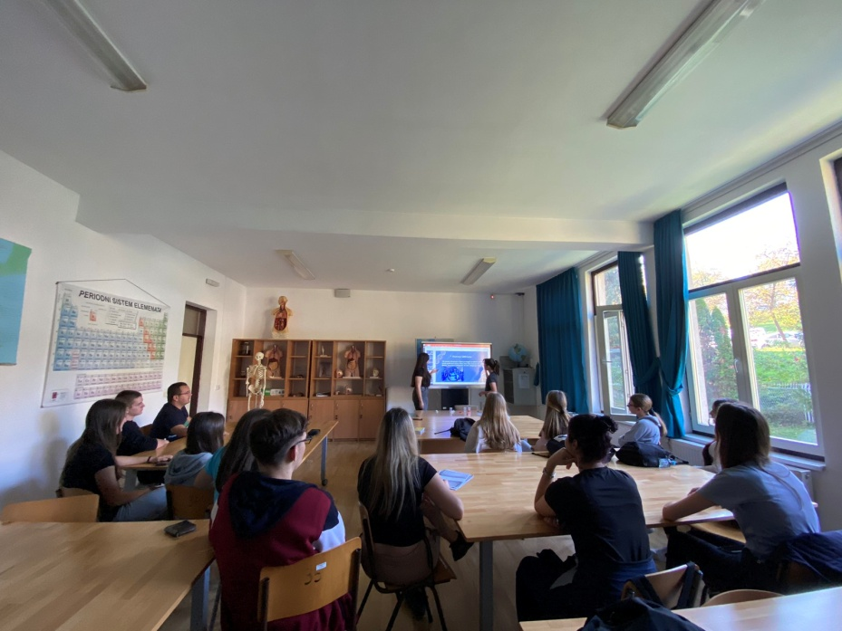
Ученици презентују теме из области генетичког инжењеринга

Ученица Неда Јотановић упознала је ученике о општим карактеристикама Генетичког инжењеринга, његовој подјели, начину манипулисања генима, начину добијања рекомбиноване ДНК, вјештачких лијекова.

Затим су ученици кроз презентацију Моралне дилеме и морални аспекти ГМО и ГМИ , те ученицима представиле однос човјека и друштвених норми према манипулацији са геномом човјека, те производима Генетичког инжењеринга.
Такође истакнути су подаци о клонирању, почецима клонирања, лијечењу помоћу гена те пацијентима који су на свјетском нивоу били лијечени генском терапијом од ријетких болести.

Након кратког предавања и презентовања ученици који су истраживали моралне аспекте оправданости ГМО су започели дебату са пар питања везано за тему на тему генетички инжеринг – употреба и морална одгворност друштва .
Питања која су постављена ученицима су:
- Јесмо ли спремини преузети „унапријед одређену судбину“
- Да ли се генетички инжеринг противи Божијој вољи
- Да ли умјетна оплодња треба да буде забрањена
- Хоће ли клонирање замјенити процес природног размножавања
- Јесу ли жене неморалне особе ако прекину трудноћу јер знају да имају генетску предиспозицију за одређену насљедну болест
- Можемо ли да одлучујемо о животу некога ко се није ни родио
- Да ли је нова технологија поуздана
- Може ли клонирање изазвати штету човјечанству

Ученици су износили своја мишљења, развијали критичке и интелектуалне ставове и стварали слику о употереби, злоупотреби генетског инжењеринга, те сопоственој моралној одговорности према генетици.

Чланови групе који се бави генетиком у будућности наводили су разлику између вјештачке оплодње , њеној предности и процедурама, те да се за сада толико не залази у процесе инжењерства.

Затим су ученици презентовали генетички инжењеринг у медицини, начин и употребе гена код лијечења, злоупитреби гена у процесима клонирања и стварања вјештачких ембриона.
Такође презетовано је употреба генетичког инжењеринга код биљака и људи, те су тражене одређене „оправданости „ код злоупотребе гена, код стварања вјештачких особина и сорти код биљака и животиња.

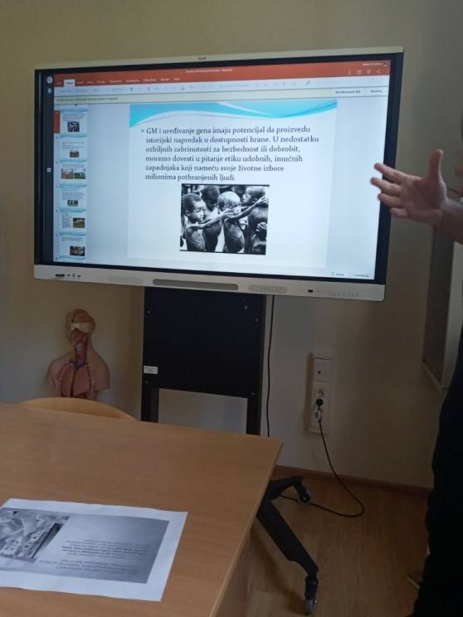

Након презтација, ученицима је пуштен видео, у коме су ученици могли да у пет минута трајања видеа, сагледају цијелокупну слику о Генетичком инжењерингу и његову употребу код људи .
Видео је преузет са странице youtuba - https://www.youtube.com/watch?v=0Rxa1Q4sRRw

Реализација STEAM припреме у настави секције

Стеам припрема реализована је према правилу и начину писања стеам приреме, поштујући све сегменте и правила те припреме.
STEAM припрема налази се у прилогу.
Оно што се истакло у реализацији STEAM припреме, јесте сама мотивација и везаност Генетике са другим наукама – хемије, здравствене науке, микробиологија, психологија, социологија и етика.
У STEAM припреми су детаљно објашњени исходи учења, операционализовани исходи и предусловни/корелирани исходи или истог предмета.
Такође истакнута је мотивација ученика , повезаност са другим наукама и методичка покривеност часа.
STEAM прирема посједује детаљно наведена упуства израде и реализације самог часа од стране наставника и ученика а области које су се истраживале су наведене горе у тексту.
Након дијела часа са презентацијама , групе које су припремали експерименте су приступили су реализацији експерименимета.

ВЈЕЖБА – ИЗЛОВАЊЕ ДНК МОЛЕКУЛЕ ИЗ ПЉУВАЧКЕ ЧОВЈЕКА И ВОЋА
Ученици су добила упуства на који начин да реализију дате експеримете, те су добили одређени материјал.
Оно што би истакли као корелацију са њиховом струком ( медицински техничари ) јесте да се при самој реализацији датог експеримента користе материјали везани за медицинку струку, као што су стерилне посуде, шприце, медицински алкохол.

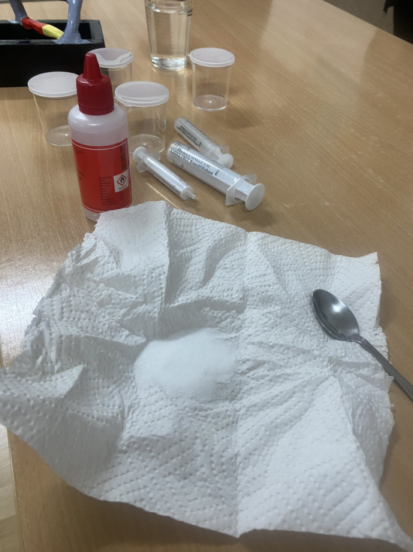
Материјал потребан за експеримент:
Пљувачка донатора;
Одређено воће или поврће;
Со и вода – раствор који ће изоловати ћелије из пљувачке;
Алкохол- разграђује протеине хистоне и омогућава расплитање ДНК молекуле;
Детрџент - разграђује ћелијску мембрану и ћелијски зид код биљних ћелија;
Сок од ананаса – лакше издваја протеине хистоне код биљних ћелија;
Стерилне посуде, шприце, кашичице.

УПУСТВА ЗА ВЈЕЖБУ ИЗОЛОВАЊЕ ДНК ИЗ ПЉУВАЧКЕ ЧОВЈЕКА

За овај експеримет је потребно да неко од ученика донира своју пљувачку и уз употребу основних средстава ( со, етанол, детрџент ) могуће је изоловати ДНК молекулу у виду бјелих кончића.

Први начин
1.Измјерити 10 грама соли и додати 100 мл воде и промјешати
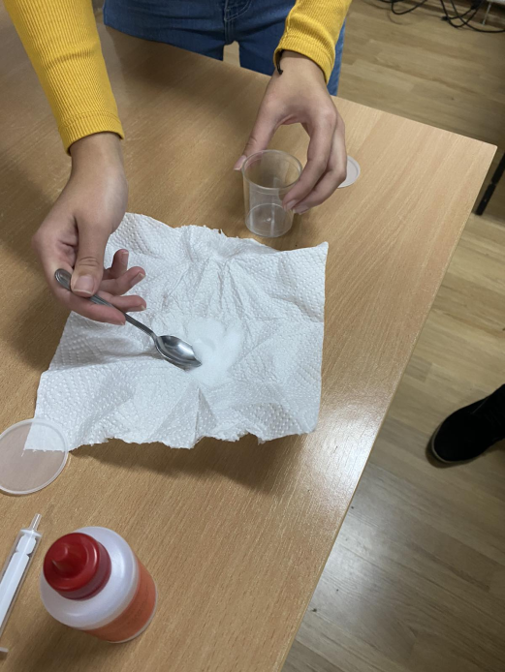
2.У другу посуду додати 25 мл детрџента за суђе и 75 мл воде , те благо промјешати

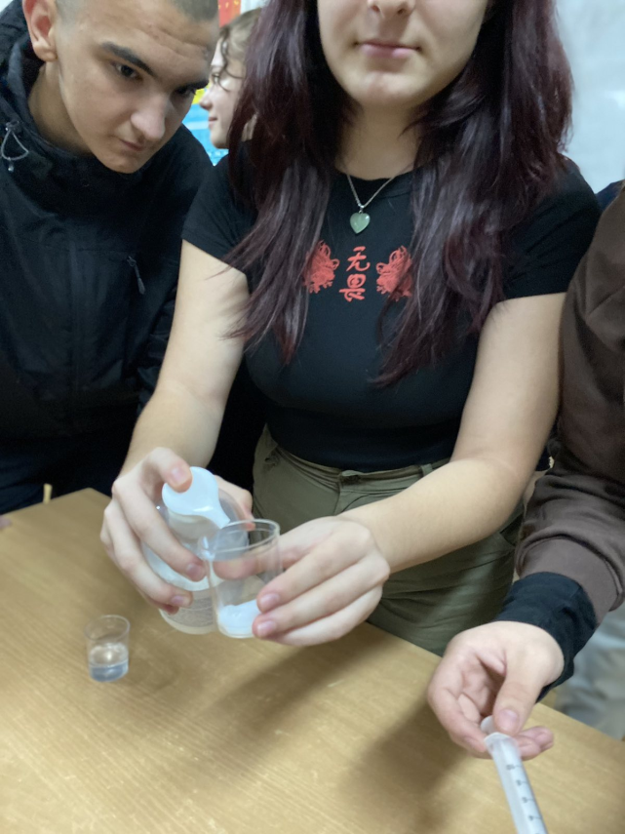

3.Узети 1 мл раствора соли и ставити у чисту чашу
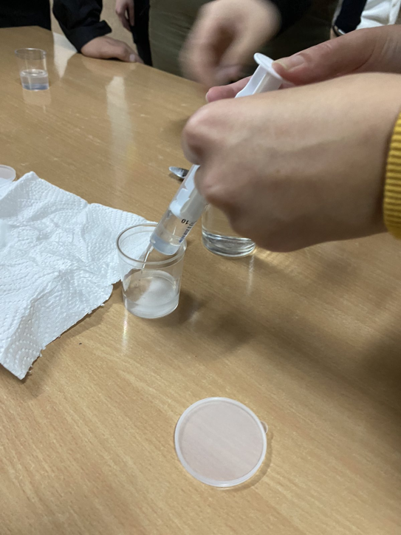

4.Промућкати уста водом 1 минут и садржај из уста ставити у чисту чашу
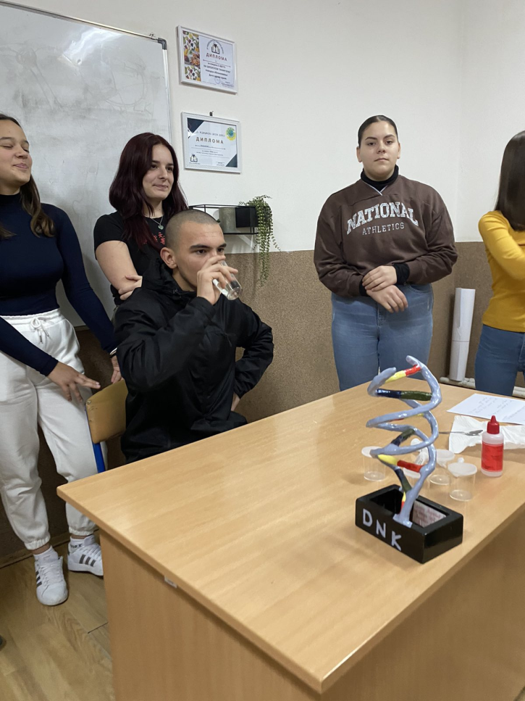

5.Садржај из корака 3 пресути у чашу са пљувачком

6.Узети 1 мл раствора детрџента за суђе и ставити у чашу из корака 5 ,али да се не створе мјехурићи , те благо промјешати
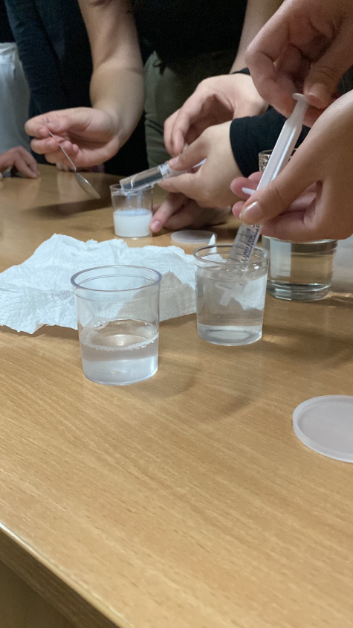

7.У исту чашу под углом додати 5 мл алкохола , тако да алкохол остане на површини
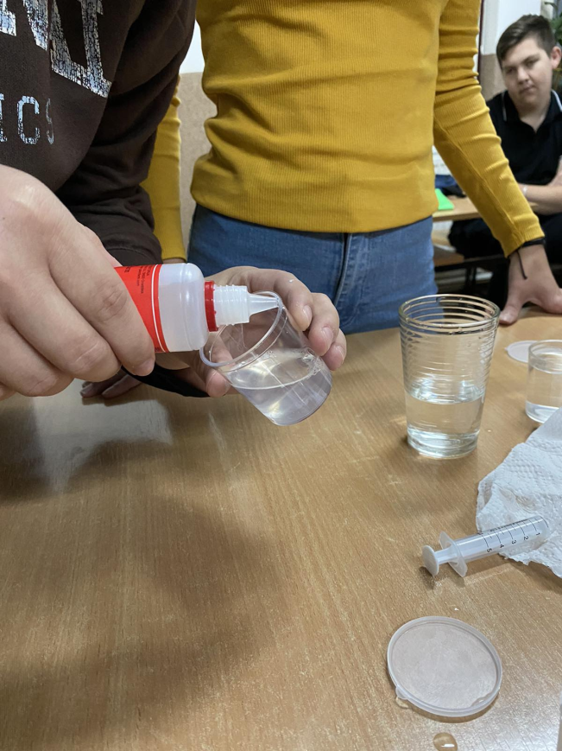

8.Сачекати пар минута , на површини чаше у слоју алкохола појавиће се ДНК у виду бјелих кончића
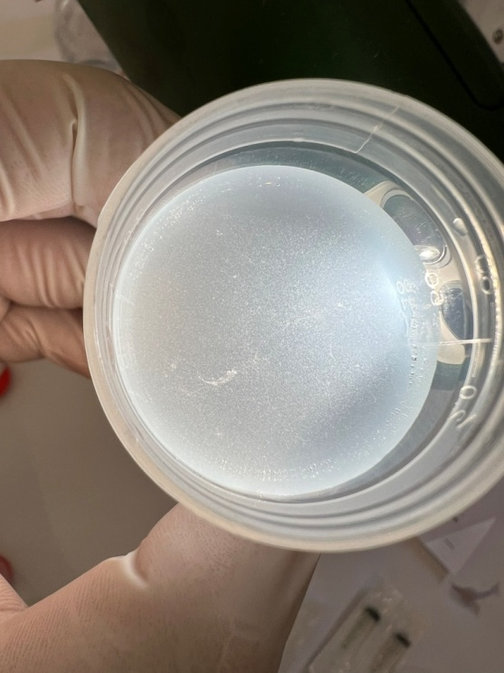

Изловање ДНК из воћа
- Трећину огуљене банане с мало воде изгњечите у врећици за замрзавање.
- У чашу ставите 2 кашичице детерџента за посуђе, додајте 2 прстохвата соли и 3 кашичице воде.
- Садржај мијешајте 3-4 минуте.
- У чашу додајте 3 кашичице згњечене банане и мијешајте 3-4 минуте.
- Профилтрирајте садржај у другу чашу. Филтрат оставите стајати 5 минута.
- У филтрат додајте неколико капи сока од ананаса.
- Филтрат прелијте у мању пластичну чашу. Уз ивицу чаше улијте алкохола отприлике колико је и филтрата у чаши. Улијевајте алкохол уз сам руб чаше како би се направио бистри слој изнад смјесе ткива.
- На средини посуде формираће се нити ДНК
Резултат :
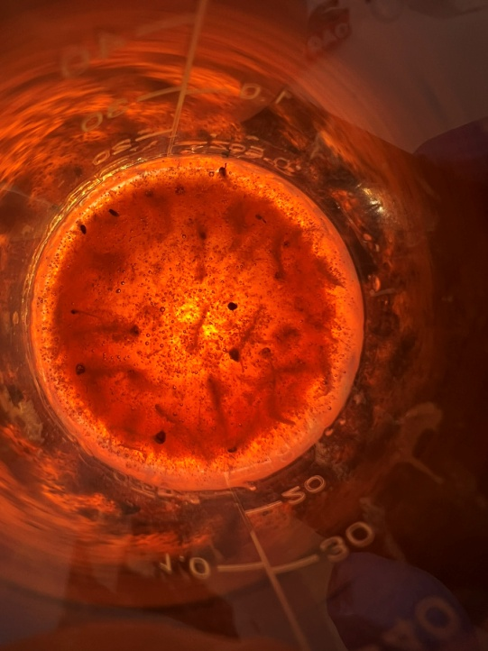 Изоловане нити ДНК молекуле из јагоде 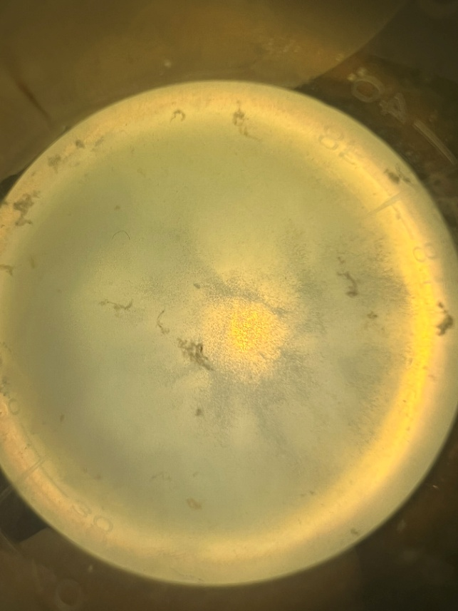 Изоловане нити ДНК молекуле из банане

Циљеви продукта
Циљ овог продукта јесте да се ученици повежу теоретски дио градива научен на часовима биологије у један битан а не тако сложен научно истраживачки и експериментални дио. Експериметани дио часа осим на часовима биологије средње школе , могуће је извести и у освној школи у 9.разреду или на некој од биолошких секција.
Ученици овакав начин рада желе и траже, па је мени као наставнику велика одгворност и обавеза да им то пружим.
На основу датих истраживља из области Молекуларне биологије и Генетике а при самој изради експерименталног дијела ученици развијају вољу а и жељу за даљим бављењем овим научним дисциплнима, као што су студији Молекуларне биологије или Клиничком генетиком.
Такође јако је битно све теоретски припремити у смислу саврене наставе, потребно је све упаковати у једну модерну STEAM припрему, која прати модерне стандарде школства, гдје је ученик заједно доминира са наставником и гдје му се увиђа битна улога у самом наставном процесу.
Ученици који су учестовали у овом продукту рада су Неда Јотановић, Ања Пејић, Мира Грабовичкић, Јован Педић, Јован Белдар, Вања Кашић, Даниела Гојић, Марија Винчић, Ђурђина Дујић, Анђела Бајкановић, Северин Тодоровић, Никша Кајиш, Оливера Јовић, Нађа Мастиловић, Горана Панић.
Литература
- Ђелић, Н.;Станимировић,З. : Принципи генетике; Београд, 2009.године
- Видовић,С; Томић,В; Шњегота, Д; Миловац,И; Лукач,М: Биологија за 4.разред гимназије, Источно Ново Сарајево, 2017.године
- https://www.bionet-skola.com/w/Izolovanje_DNK_iz_gra%C5%A1ka
- https://repozitorij.ffzg.unizg.hr/islandora/object/ffzg%3A447/datastream/PDF/view
- https://www.seminarski-diplomski.co.rs/BIOLOGIJA/Geneticki-inzinjering.html
Припрема наставне јединице
Наставни предмет:  „Молекуларно-генетичка секција „ | Разред: други,трећи | Наставник: Слободан Срдић
Назив наставне јединице: | Генетички инжењеринг – медицински и етички аспекти  Експерментални дио – Изоловвање ДНК молекуле из пљувачке човјека и воћа
Исход учења | Дефинише генетичко инжињерство (молекуларну биотехнологију),  објасни процесе клонирања-стварање рекомбиноване ДНК,  објасни значај плазмида за уградњу страног гена у молекул ДНК домаћина ,  објасни добијање индентичних копија молекула ДНК и њихових дијелова ,  наведе примјере производње хуманих протеина објасни примјену генетичког инжињерства  у пољопривредној производњи, мединици, генској терапији .  Прави корелацију између производње Генетички модификованих организама и хране, производња лијекова на бази генетичког инжеринга, развој социолошких, интелектулних и вјештачких норми друштва
Операционализовани исходи | Дефинише, анализира, врши подјелу генетичког инжењеринга,  Демонстрира и шемтаски прикаже процесе стварањеа рекомбиноване ДНК, увиди значај плазмида у изградњи вјештачког гена, означава, дискутује, наводи примјере у примјени генетичког инжењреинга.  Развијање сопствених ставова према одговорности и моралном дјеловању према утицају мјењања друштвених норми.
Предусловни/корелирани исходи или истог предмета | Научена знања о нуклинским киселинама употријебити у форму рекомбинација гена, стварања нове –вјештачке молекуле ДНК, ради научно истраживачких и економско социјалних потреба.  Научена знања из информатике о сифтверским системима повезује са биотехнологијом.  Из хемије стечена знања о лаборатрисјком прибору и растворима примјењује у експеримталном дијелу часа изолације ДНК.
Мотивација – сектори економије базиране на знању | Мотивацију ученика заснивати на научним чињеницама о испитивањима и истраживањима о нуклеинским киселинама и протеинима у свјетским наулним лабораторијама. Започети дискусију о томе како је изгледао свијет у виду пољопривреде, здравства, фармације, технологије прије а како данас, колико је наука унапредовала у борби против насљедних болести. Ученици сами увиђају значај произвидње хибридних сојева биљака и животиња који су створени путем генетичког инжењеринга или вјештачке селекције ради пораста људи на планети Земљи и ради промјене климе .  Злоупоитребе гена у микробиолошким и етиолошким факторима. Развој технологије, репликационих маказа ради исјецања одређених ДНК дијелова и стварање вјештачких сојева ДНК.  Критички осврт на начин манипулације гена код клонирања у сврху медицинских, фармацеутских , технолошких процеса.  Подтицати креативну и дебатску климу и разреду, да ученици сами изнесу своје ставове према научним употребама али и злоупотребама гена на свијетком нивоу. Наводити примјере из свјетске праксе, напредовања и повезаности сиофтверског инжењеринга и молекуларне биологије . Развијети ставове о важности развијености студија молекуларне биологије као науке будућности и развој молекуларно генетичких института.  Мотивацију ученика заснивати на научним чињеницама о испитивањима и истраживањима о нуклеинским киселинама и протеинима у свјетским наулним лабораторијама. Започети дискусију о томе како је изгледао свијет у виду пољопривреде, здравства, фармације, технологије прије а како данас, колико је наука унапредовала у борби против насљедних болести. Ученици сами увиђају значај произвидње хибридних сојева биљака и животиња који су створени путем генетичког инжењеринга или вјештачке селекције ради пораста људи на планети Земљи и ради промјене климе .  Злоупоитребе гена у микробиолошким и етиолошким факторима. Развој технологије, репликационих маказа ради исјецања одређених ДНК дијелова и стварање вјештачких сојева ДНК.  Критички осврт на начин манипулације гена код клонирања у сврху медицинских, фармацеутских , технолошких процеса.  Подтицати креативну и дебатску климу и разреду, да ученици сами изнесу своје ставове према научним употребама али и злоупотребама гена на свијетком нивоу. Наводити примјере из свјетске праксе, напредовања и повезаности сиофтверског инжењеринга и молекуларне биологије . Развијети ставове о важности развијености студија молекуларне биологије као науке будућности и развој молекуларно генетичких института.
Повезаност са другим предметима | Хемија  -Анализира грађу нуклинских киселина, дефинише структуру нуклотида, успостаља хемијске везе у полинуклотидним ланцима ДНК  -Наводи биохемијску улогу нуклеинских киселина  Микробиологија  -Анализира грађу генома код бактерија  -Увиди разлику између ДНК и РНК вируса  - Наводи одлике рекбнација код бактерија и повезују са употребом истих у стварање рекомбиноване ДНК  Здравствене науке  -Примјени научено знање о молекуларној биологији у области технологије , пољопривреде, здравства, микробиологије, еволоције  -Повезује економске ресурсе у научним испитивањима и истраживањима области генетике  -Анализира важност испитивања гена ради лијечења многих насљедних болести  -Истражује чињеницие из научних области еволуције, старсти Земље и фосила на основу развоја молекуларне биологије и употребе генетичког инжењеринга  -Истражује оиправданост ствараеа екомбиноване ДНК молекуле, клонова у сврху медицинско научних истраживања  -Правилно управља са медицинским прибором  Психологија  -испољи љубазност,комуникативност,ненаметљивост и флексибилност у односу према сарадницима у групном раду  -одговорно рјешава проблеме у раду,прилагођава се промјенама у раду и изражава спремност на тимски рад  -испољи позитиван однос према професионално-етичким нормама и вриједностима  -испољава способност самосталног рјешавања проблема и самосталност у раду  - испитује етичке ставовое према злоупотреби гена у сврхе научних истраживања  Социологија и етика  - усвоје знања о фундаменталним етичким појмовима и проблемима;-  - конкретну моралну дилему објасне етичком терминологијом;  - развију свијест о властитим моралним увјерењима као и о различитим вриједноснимставовима других;  - развију критичност, самокритичност, толерантност, одговорност, солидарност, те поштовање универзалних људских вриједности;  - уоче посљедице по човјека и планету које доноси научно-технолошки напредакии ГМО, ГМИ  - постану свјесни одговорности и дужности које имају према својим колегама, ближњим идруштвеном окружењу те подстичу вољу ученика на морално дјеловање и усавршавање.
Методичка изведба, организација рада – материјали, технологија и медији које ће се користити, одредити потребно вријеме за активности, одредити вријеме за активности којима се повезују наставни предмети  (активности наставника и активности ученика) | - Наставник:  - У уводном дијелу часа истаћи важност наученог градива из области молекуларне биологије , повезати молекуларну догму са генетичким инжењрингом  - Поставати конкретна и логична питања о тематици  - Припремити материјал за експериментални дио часа  - Ученике подијелити у групе  - Једна група истражује, презентује и открива научне чињенице из области генетичког инжењеринга, типова инжењеринга и рекомбиноване ДНК  - Друга група презентује, анализира, тражи оправданост коришћења рекомбиноване ДНК молекуле из области здравства и фармације  - Трећа група презентује, анализора ,тражи научне чињенице генетичког инжеринга угенетички модификованим организмима и храни  - Четврта група истрађује употребу генетичког инжењеринга у областима микробиологије и биоинжењеринга у будућности  - Пета група истражује типове клонирања, медицинско социолошке разлоге оправданости коришћења гена у сврху научних истраживања код клонирања  - Шеста група истражује , анализира, потражује етичке и социолошке аспекте оправданости употребе и злоупотребе људских гена у научне сврхе.  - Путем дебате ученици проналазе оправданости код употребе и злоупотребе генетичког инжењеринга  - На крају одрадити један експериметални дио доказивање и изолацију ДНК из пљувачке и воћа , тиме припремити адекватан материјал за експеримент  - Ученик:  - Истражује, повезује , анализира и систаматизује градиво из области генетичког инжењринга  - У виду групе презентују своје истраживачке области  - Објашњавају и приближују обрађено градиво другим групама  - Развијају критичке ставовове и интеракцију међу групама  - Развити интереосвања према истраживачко научном раду  - Уз помоћ правила и чланова групе изоловати молекулу ДНК
Вредновање постигнућа (начини формативног праћења и сумативна оцјена) | Праћење и вредновање рада ученике, поставити на основу залагања код тимског рада група.Свака група има своје принципе, свог вођу и начин рада, на основу тога чланови сами себе оцјењују и предлажу оцјену свог рада, а затим их оцјењују друге групе на основну њиховог залагања.
Закључна разматрања | Час је концептиран као вид огледно – истраживачког процеса у коме ученици сами истрражују области генетичког инжењеринга и клонирања. Уз помоћ наставника, адекватне литературе и интернета сакупљају адекватне податке и презентују једни другима , те развијају позитиван став према самосталном истраживачко научном раду.  Употреба 4К вјештина – комуникације, ,креативности, критичког мишљења те колаборације.  Ученици уз помоћ Блумове таксономије ( знања, разумјевања, анализе,синтезе и евалуције ) на основу рада у групи, разрадили и приближили тематику себи и осталим ученицима.

